T.C
MENEMEN KAYMAKAMLIĞI
MENEMEN ANAOKULU MÜDÜRLÜĞÜ

2024-2028 STRATEJİK PLANI



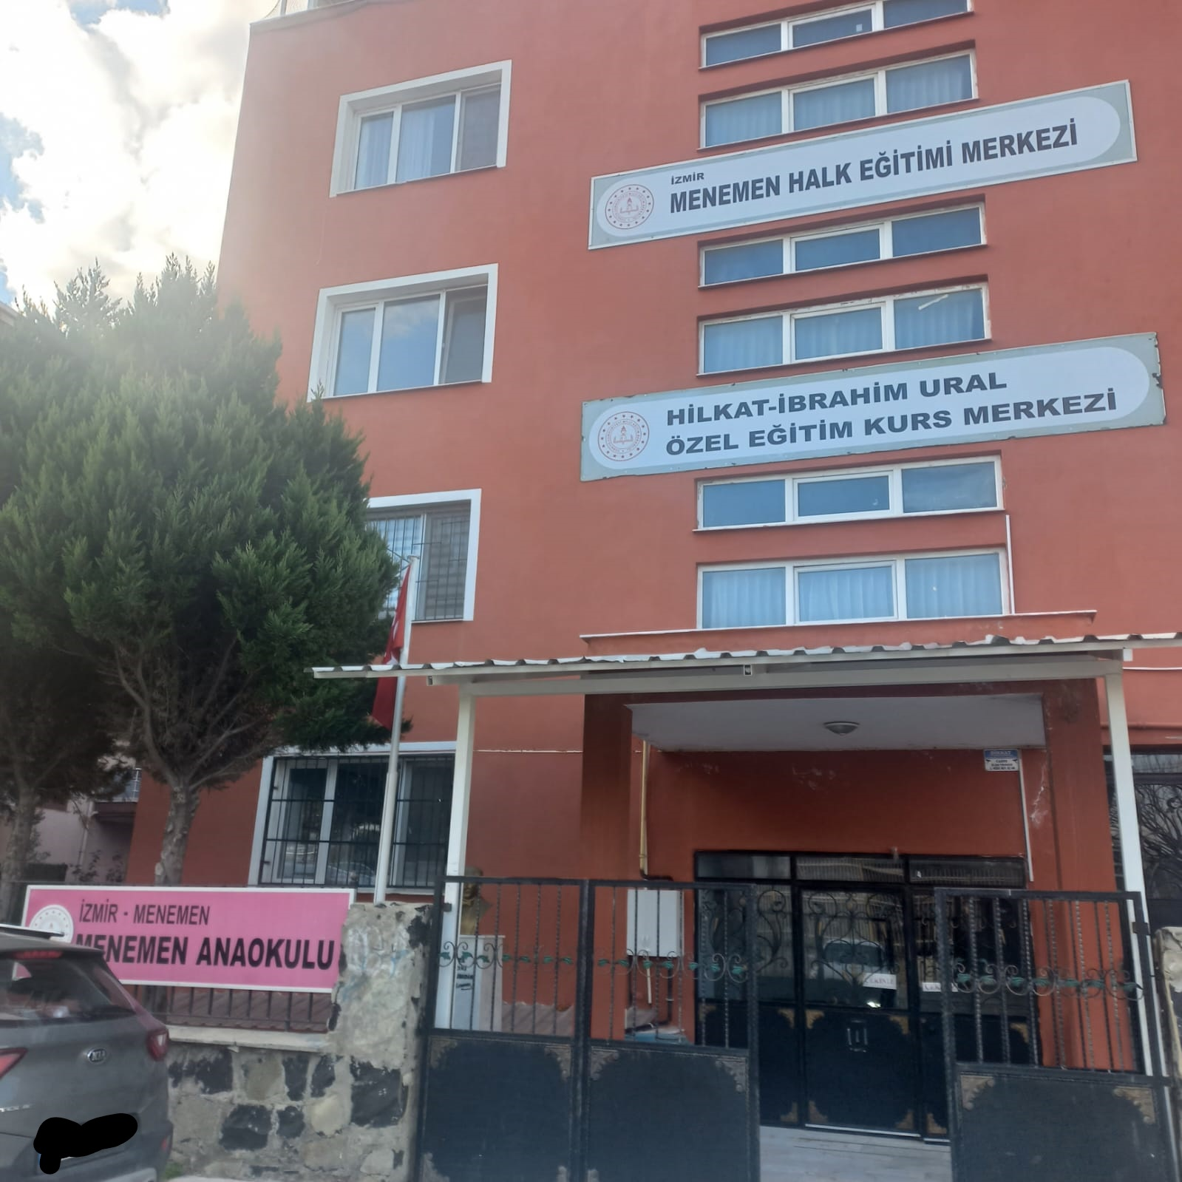

Sunuş

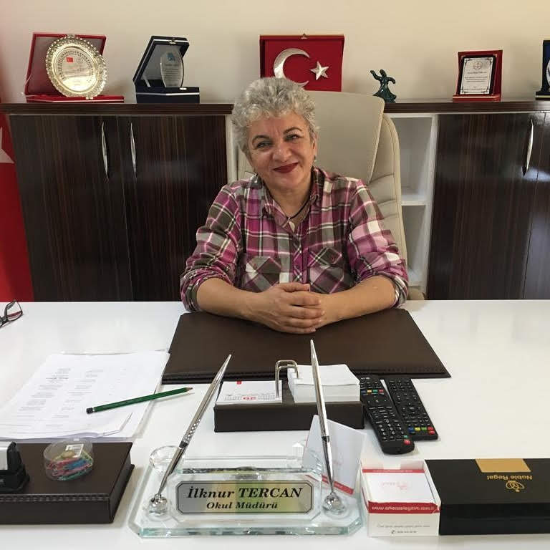
Z kuşağına dahil öğrenciler ve dijital göçmen olarak tabir edilen veli profili ile çalışıyor olmak, bizleri için daha bilimsel, sistemli ve planlı bir çalışmayı kaçınılmaz kılmıştır. Hizmet alıcılarını tanımayan, ihtiyaç analizi yapılmamış, öğrencilerinin gelişim alanları için tanımlanabilen hedefleri olmayan bir öğretim sürecinin başarısız olacağına inanmaktayız. Yüzü geleceğe dönük ve özgün bir çalışmanın sonucu hazırlanan Stratejik Plan okulumuzun çağa uyumu ve gelişimi açısından tespit edilen ve ulaşılması gereken hedeflerin yönünü doğrultusunu ve tercihlerini kapsamaktadır. Sürece katılan ve süreçten etkilenen tüm paydaşların katkıları ile oluşturulan Stratejik Plânın, okulumuzun eğitim yapısının daha da güçlendirilmesinde bir rehber olarak kullanılması amaçlanmaktadır. Yanlış bir harita ile doğru bir diyar keşfedilemeyeceği; doğru yolu takip eden kaplumbağanın yanlış yolu takip eden bir yarış atını geçebileceği mantıksallığında, başarı, doğru bir planlamaya ve bu planın doğru bir şekilde uygulanmasına bağlıdır. Bu kurum eğitime hizmet ediyorsa planlama daha da önem kazanmaktadır. Okul öncesi eğitimi; 4-5-6 yaş grubundaki çocukların bedensel, zihinsel, duygusal ve sosyal yönden gelişmelerini destekleyen, onları toplumun kültürel değerleri doğrultusunda yönlendiren ve temel eğitim bütünlüğü içinde ilköğretime hazırlayan örgün eğitimin ilk basamağıdır. Kendisini gerçekleştirebilecek donanıma sahip, sorgulayan, yeteneklerinin farkında, kendi özsaygısının yanında bir başkasının da “biricik” özelliğine saygı gösterme özelliği kazanmış, toplumsallaşma yolunda ilerleyen bireyler yetiştirebilmek, çalışmalara doğru yön verebilmek ancak stratejik plan ile mümkündür. Tüm kurum çalışanlarının yüreklerinde aynı amaç, aynı bakış açısıyla, açık fikir, tatlı dil ve gülümseyen bir çehre kullanarak stratejik plan doğrultusunda çabalamak okulumuz çalışanlarının temel hedefidir.

İLKNUR TERCAN
Okul Müdürü

İçindekiler
Sunuş 4
İçindekiler 5
BÖLÜM I: GİRİŞ ve PLAN HAZIRLIK SÜRECİ 6
BÖLÜM II: DURUM ANALİZİ 7
Okulun Kısa Tanıtımı 7
Okulun Mevcut Durumu: Temel İstatistikler 8
PAYDAŞ ANALİZİ 13
GZFT (Güçlü, Zayıf, Fırsat, Tehdit) Analizi 15
Gelişim ve Sorun Alanları 17
BÖLÜM III: MİSYON, VİZYON VE TEMEL DEĞERLER 20
MİSYONUMUZ 20
VİZYONUMUZ 20
TEMEL DEĞERLERİMİZ 20
BÖLÜM IV: AMAÇ, HEDEF VE EYLEMLER 21
TEMA I: EĞİTİM VE ÖĞRETİME ERİŞİM 21
TEMA II: EĞİTİM VE ÖĞRETİMDE KALİTENİN ARTIRILMASI 23
TEMA III: KURUMSAL KAPASİTE 26
V. BÖLÜM: MALİYETLENDİRME 28
EKLER: 29

BÖLÜM I: GİRİŞ ve PLAN HAZIRLIK SÜRECİ
2024-2028 dönemi stratejik plan hazırlanması süreci Üst Kurul ve Stratejik Plan Ekibinin oluşturulması ile başlamıştır. Ekip tarafından oluşturulan çalışma takvimi kapsamında ilk aşamada durum analizi çalışmaları yapılmış ve durum analizi aşamasında paydaşlarımızın plan sürecine aktif katılımını sağlamak üzere paydaş anketi, toplantı ve görüşmeler yapılmıştır.
Durum analizinin ardından geleceğe yönelim bölümüne geçilerek okulumuzun amaç, hedef, gösterge ve eylemleri belirlenmiştir. Çalışmaları yürüten ekip ve kurul bilgileri altta verilmiştir.

STRATEJİK PLAN ÜST KURULU

Üst Kurul Bilgileri |  | Ekip Bilgileri
Adı Soyadı | Unvanı | Adı Soyadı | Unvanı
İlknur TERCAN | Okul Müdürü | İlknur TERCAN | Okul Müdürü
Ekin HALİSÇELİK | Müdür Yardımcısı | Ekin HALİSÇELİK | Müdür Yardımcısı
Semra TURAN | Öğretmen | Selin AYATA | Öğretmen
Kevser KOCAMIŞ | Öğretmen | Hafize İpek ALTAN | Öğretmen
Bahar BAŞCI | Okul Aile Birliği Başk. | Bahar BAŞCI | Okul Aile Birliği Başk.
Ebru ABAYLI | Okul Aile Birliği Bş.Yr | Ebru ABAYLI | Okul Aile Birliği Bş.Yr

BÖLÜM II: DURUM ANALİZİ
Durum analizi bölümünde okulumuzun mevcut durumu ortaya konularak neredeyiz sorusuna yanıt bulunmaya çalışılmıştır.
Bu kapsamda okulumuzun kısa tanıtımı, okul künyesi ve temel istatistikleri, paydaş analizi ve görüşleri ile okulumuzun Güçlü Zayıf Fırsat ve Tehditlerinin (GZFT) ele alındığı analize yer verilmiştir.

Okulun Kısa Tanıtımı
Okulumuz 15.12.1997 tarihinde; bir kurucu müdür, iki usta öğretici ve 15 öğrenci ile öğretim şekli tam gün olarak eğitim-öğretime başlamıştır. 2005-2006 eğitim-öğretim yılında öğrenci talebinin artması üzerine, daha fazla çocuğun okul öncesi eğitimden faydalanması amacıyla ikili öğretime geçilmiştir. 50 olan okul kapasitesi bu şekilde 100 öğrenci kapasitesine çıkartılmıştır. Okulumuz İzmir ili genelinde 3. Menemen ilçesi genelinde ilk ve tek resmi 36-66 ay arası çocuklara eğitim veren bağımsız okul öncesi kurumudur. Sabahçı ve öğleci olmak üzere 2 grupta eğitim verilmektedir. Okulumuzda 2 derslik, 1 mutfak, 1 idare odası, 1 depo bulunmaktadır. (Okulumuz şu an gecici olarak başka bir binada eğitim vermektedir)

Okulun Mevcut Durumu: Temel İstatistikler

Okul Künyesi
Okulumuzun temel girdilerine ilişkin bilgiler altta yer alan okul künyesine ilişkin tabloda yer almaktadır.

Temel Bilgiler Tablosu- Okul Künyesi
İli: İZMİR |  |  |  | İlçesi: MENEMEN
Adres: | Kasımpaşa mah.1041 sok no41 Menemen/İZMİR |  |  | Coğrafi Konum (link): |  | https://is.gd/itzILi
Telefon Numarası: | (0232)8314114 |  |  | Faks Numarası: |  | (0232)8314114
e- Posta Adresi: | 752309@meb.k12.tr |  |  | Web sayfası adresi: |  | Menemenanaokulu.meb.k12.tr
Kurum Kodu: | 752309 |  |  | Öğretim Şekli: |  | İkili Eğitim
Okulun Hizmete Giriş Tarihi : 1997 |  |  |  | Toplam Çalışan Sayısı |  | 9
Öğrenci Sayısı: | Kız | 46 |  | Öğretmen Sayısı | Kadın | 5
Öğrenci Sayısı: | Erkek | 45 |  | Öğretmen Sayısı | Erkek | 1
Öğrenci Sayısı: | Toplam | 91 |  | Öğretmen Sayısı | Toplam | 6
Derslik Başına Düşen Öğrenci Sayısı |  |  | :23 | Şube Başına Düşen Öğrenci Sayısı |  |  | :23
Öğretmen Başına Düşen Öğrenci Sayısı |  |  | :23 | Şube Başına 30’dan Fazla Öğrencisi Olan Şube Sayısı |  |  | :0
Öğrenci Başına Düşen Toplam Gider Miktarı |  |  | 250 | Öğretmenlerin Kurumdaki Ortalama Görev Süresi |  |  | 5

Çalışan Bilgileri
Okulumuzun çalışanlarına ilişkin bilgiler altta yer alan tabloda belirtilmiştir.
Çalışan Bilgileri Tablosu
Unvan* | Erkek | Kadın | Toplam
Okul Müdürü ve Müdür Yardımcısı | 1 | 1 | 2
Okulöncesi Öğretmeni | - | 4 | 4
Sınıf Öğretmeni | - | - | -
Branş Öğretmeni | - | - | -
Rehber Öğretmen | - | - | -
İdari Personel
Yardımcı Personel | - | 3 | 3
Güvenlik Personeli | - | - | -
Toplam Çalışan Sayıları |  |  | 9

Okulumuz Bina ve Alanları
Okulumuzun binası ile açık ve kapalı alanlarına ilişkin temel bilgiler altta yer almaktadır.

Okul Yerleşkesine İlişkin Bilgiler
Okul Bölümleri |  | Özel Alanlar | Var | Yok
Okul Kat Sayısı | 1 | Çok Amaçlı Salon |  | x
Derslik Sayısı | 2 | Çok Amaçlı Saha |  | x
Derslik Alanları (m2) | 30 | Kütüphane |  | x
Kullanılan Derslik Sayısı | 2 | Fen Laboratuvarı |  | x
Şube Sayısı | 4 | Bilgisayar Laboratuvarı |  | x
İdari Odaların Alanı (m2) | 20 | İş Atölyesi |  | x
Öğretmenler Odası (m2) | - | Beceri Atölyesi |  | x
Okul Oturum Alanı (m2) | 250 | Pansiyon |  | x
Okul Bahçesi (Açık Alan)(m2) | 150
Okul Kapalı Alan (m2) | 173
Sanatsal, bilimsel ve sportif amaçlı toplam alan (m²) | -
Kantin (m2) | -
Tuvalet Sayısı | 3
Mutfak (m2) | 18

Sınıf ve Öğrenci Bilgileri
Okulumuzda yer alan sınıfların öğrenci sayıları alttaki tabloda verilmiştir.

SINIFI | Kız | Erkek | Toplam | SINIFI | Kız | Erkek | Toplam
5 Yaş A Sınıfı | 13 | 11 | 24
5 Yaş B Sınıfı | 10 | 11 | 21
5 Yaş C Sınıfı | 13 | 9 | 22
5 Yaş D Sınıfı | 10 | 14 | 24
*Sınıf sayısına göre istenildiği kadar satır eklenebilir.

Donanım ve Teknolojik Kaynaklarımız
Teknolojik kaynaklar başta olmak üzere okulumuzda bulunan çalışır durumdaki donanım malzemesine ilişkin bilgiye alttaki tabloda yer verilmiştir.
Teknolojik Kaynaklar Tablosu
Akıllı Tahta Sayısı | - | TV Sayısı | 2
Masaüstü Bilgisayar Sayısı | 2 | Yazıcı Sayısı | 2
Taşınabilir Bilgisayar Sayısı | 4 | Fotokopi Makinası Sayısı | 1
Projeksiyon Sayısı | - | İnternet Bağlantı Hızı

Gelir ve Gider Bilgisi
Okulumuzun genel bütçe ödenekleri, okul aile birliği gelirleri ve diğer katkılarda dâhil olmak üzere gelir ve giderlerine ilişkin son iki yıl gerçekleşme bilgileri alttaki tabloda verilmiştir.

Yıllar | Gelir Miktarı | Gider Miktarı
2021 | 159.817,50 | 157.865,99
2022 | 364.535,70 | 332.820,45
2023 | 318.760,00 | 324.838,07

PAYDAŞ ANALİZİ
Kurumumuzun temel paydaşları öğrenci, veli ve öğretmen olmakla birlikte eğitimin dışsal etkisi nedeniyle okul çevresinde etkileşim içinde olunan geniş bir paydaş kitlesi bulunmaktadır. Paydaşlarımızın görüşleri anket, toplantı, dilek ve istek kutuları, elektronik ortamda iletilen önerilerde dâhil olmak üzere çeşitli yöntemlerle sürekli olarak alınmaktadır.
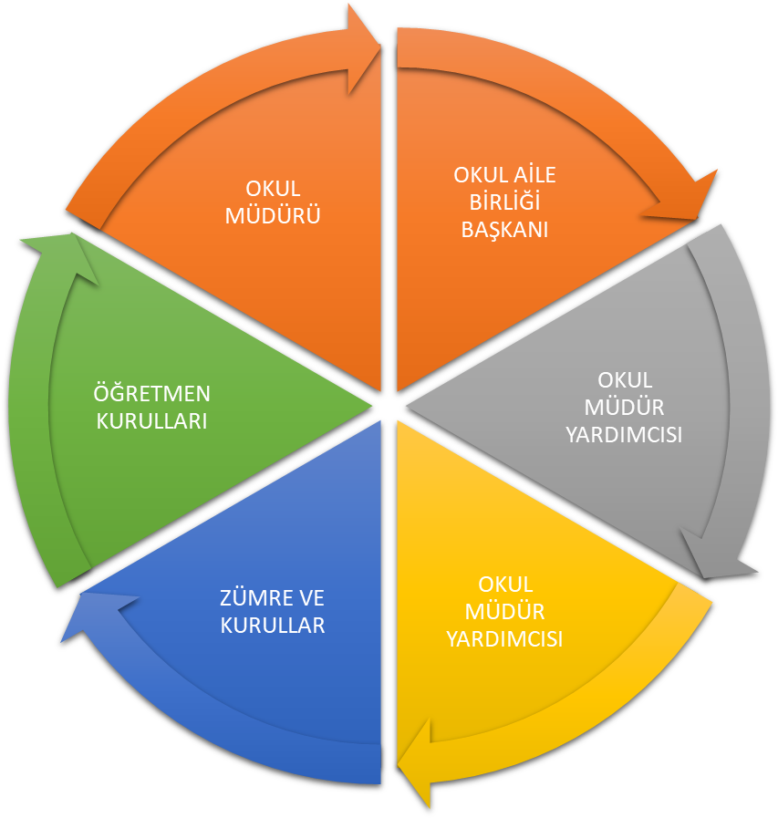

Paydaş anketlerine ilişkin ortaya çıkan temel sonuçlara altta yer verilmiştir:

Öğrenci Anketi Sonuçları:
Mevcut yaş grubu sebebiyle anket çalışmaları velilere yönelik yapılmaktadır.

Öğretmen Anketi Sonuçları:
Öğretmen anket değerlendirmenin sonucuna göre okulumuzun fiziki yapısına yönelik olumsuz yönümüzden dönüşler alınmaktadır. Bunun yanı sıra okulun araç-gereç temininin hızlı yapılması, sağlıklı beslenme ve temizliğe önem verilmesi öğretmen-idare iletişiminin olumlu olması okulumuzun olumlu yönüne yönelik elde edilen anket değerlendirilmesi mevcuttur.

Veli Anketi Sonuçları:
Velilere yönelik yapılan anket sonuçlarına göre okulun eğitim çalışanları ile iletişimin kuvvetli olduğu sonucu elde edilmektedir. Öğrenciler için fiziki ve sosyal yönden yapılan çalışmalar veli memnuniyetini kazanmış bulunmaktadır.

GZFT (Güçlü, Zayıf, Fırsat, Tehdit) Analizi
Okulumuzun temel istatistiklerinde verilen okul künyesi, çalışan bilgileri, bina bilgileri, teknolojik kaynak bilgileri ve gelir gider bilgileri ile paydaş anketleri sonucunda ortaya çıkan sorun ve gelişime açık alanlar iç ve dış faktör olarak değerlendirilerek GZFT tablosunda belirtilmiştir. Dolayısıyla olguyu belirten istatistikler ile algıyı ölçen anketlerden çıkan sonuçlar tek bir analizde birleştirilmiştir.
Kurumun güçlü ve zayıf yönleri donanım, malzeme, çalışan, iş yapma becerisi, kurumsal iletişim gibi çok çeşitli alanlarda kendisinden kaynaklı olan güçlülükleri ve zayıflıkları ifade etmektedir ve ayrımda temel olarak okul müdürü/müdürlüğü kapsamından bakılarak iç faktör ve dış faktör ayrımı yapılmıştır.

İçsel Faktörler
Güçlü Yönler
Öğrenciler | Motor ve zihinsel gelişimi yaş aralığına uyumlu öğrencilerin bulunması.
Çalışanlar | Alanında tecrübeli ve donanımlı personel kadrosunun olması.
Veliler | Okul veli iletişiminin güçlü olması.
Bina ve Yerleşke | Okulun trafikten uzak olması.
Donanım | Sınıfların zengin uyarıcı ve çocukların yaratıcılıklarını geliştirmeye yönelik materyallerle donanmış olması.
Bütçe | Maddi kaynakların yeterli olması.
Yönetim Süreçleri | Yönetime objektif bir yaklaşıma sahip olunması.
İletişim Süreçleri | Paydaşlarla olumlu iletişim ve işbirliği
vb

Zayıf Yönler
Öğrenciler | Farklı kültürel yapıdaki öğrenci profili
Çalışanlar | Hizmet sınıfında çalışan personelin sayıca yetersizliği
Veliler | Velilerin okul öncesi konusunda bilinçli olmaması.
Bina ve Yerleşke | Okulumuzda engelli erişimi bulunmaması.
Donanım | Talebi karşılayacak sınıf sayısının olmaması.
Bütçe | -
Yönetim Süreçleri | -
İletişim Süreçleri | Farklı kültürel yapıda çalışan ve veli ile zaman zaman yaşanan iletişim sıkıntıları.
vb

Dışsal Faktörler
Fırsatlar
Politik | Sorunların yönetimle paylaşılıp birlikte çözülmesi.
Ekonomik | Tavsiye ve tercih edilen bir okul olması.
Sosyolojik | Okulumuzun başka bir okulun bahçesinin içinde olması.
Teknolojik | Merkezi bir konumda olması teknolojiye ulaşımı kolaylaştırmaktadır.
Mevzuat-Yasal | İlçedeki tek bağımsız anaokulu olması.
Ekolojik | -

Tehditler
Politik | İlçede tek bağımsız anaokulu olması.
Ekonomik | Halk eğitim merkezi ile aynı binayı paylaşmak
Sosyolojik | Geçici olarak başka binada eğitim verildiği için okul adresinin tam olarak bilinmemesi
Teknolojik | Web sayfasının güncel olmasına rağmen web sayfası kullanımının az olması.
Mevzuat-Yasal | İlçede tek bağımsız anaokulu olması.
Ekolojik | İlçenin geniş ve dağınık bir yerleşme alanında olması.

Gelişim ve Sorun Alanları
Gelişim ve sorun alanları analizi ile GZFT analizi sonucunda ortaya çıkan sonuçların planın geleceğe yönelim bölümü ile ilişkilendirilmesi ve buradan hareketle hedef, gösterge ve eylemlerin belirlenmesi sağlanmaktadır.
Gelişim ve sorun alanları ayrımında eğitim ve öğretim faaliyetlerine ilişkin üç temel tema olan Eğitime Erişim, Eğitimde Kalite ve kurumsal Kapasite kullanılmıştır. Eğitime erişim, öğrencinin eğitim faaliyetine erişmesi ve tamamlamasına ilişkin süreçleri; Eğitimde kalite, öğrencinin akademik başarısı, sosyal ve bilişsel gelişimi ve istihdamı da dâhil olmak üzere eğitim ve öğretim sürecinin hayata hazırlama evresini; Kurumsal kapasite ise kurumsal yapı, kurum kültürü, donanım, bina gibi eğitim ve öğretim sürecine destek mahiyetinde olan kapasiteyi belirtmektedir.

Eğitime Erişim | Eğitimde Kalite | Kurumsal Kapasite
Okullaşma Oranı | Akademik Başarı | Kurumsal İletişim
Okula Devam/ Devamsızlık | Sosyal, Kültürel ve Fiziksel Gelişim | Kurumsal Yönetim
Okula Uyum, Oryantasyon | Sınıf Tekrarı | Bina ve Yerleşke
Özel Eğitime İhtiyaç Duyan Bireyler | İstihdam Edilebilirlik ve Yönlendirme | Donanım
Yabancı Öğrenciler | Öğretim Yöntemleri | Temizlik, Hijyen
Hayatboyu Öğrenme | Ders araç gereçleri | İş Güvenliği, Okul Güvenliği
 |  | Taşıma ve servis

Gelişim ve sorun alanlarına ilişkin GZFT analizinden yola çıkılarak saptamalar yapılırken yukarıdaki tabloda yer alan ayrımda belirtilen temel sorun alanlarına dikkat edilmesi gerekmektedir.

Gelişim ve Sorun Alanlarımız
1.TEMA: EĞİTİM VE ÖĞRETİME ERİŞİM
1 | Kuruma ulaşımın kolay olmaması
2 | Servis imkanı olmaması
3 | Servis ücretlerinin fazla olması.

2.TEMA: EĞİTİM VE ÖĞRETİMDE KALİTE
1 | Farklı meslek gruplarından velilerin bulunması.
2 | Tavsiye ve tercih edilen bir okul olması.
3 | Öğrenci ve velilerin sosyo-kültürel ve ekonomik düzeyinin yeterli olması.
4 | Kurum içi ve kurum dışı paylaşımın fazla olması.
5 | Sorunların yönetim ile paylaşılıp birlikte çözülmesi.
6 | Etkinlik vb. çalışmalar için yeterli donanımın olması.

3.TEMA: KURUMSAL KAPASİTE
1 | Genç dinamik bir eğitim kadrosuna sahip olması.
2 | Geniş bir teşkilat yapısının olması.

BÖLÜM III: MİSYON, VİZYON VE TEMEL DEĞERLER
Okul Müdürlüğümüzün Misyon, vizyon, temel ilke ve değerlerinin oluşturulması kapsamında öğretmenlerimiz, öğrencilerimiz, velilerimiz, çalışanlarımız ve diğer paydaşlarımızdan alınan görüşler, sonucunda stratejik plan hazırlama ekibi tarafından oluşturulan Misyon, Vizyon, Temel Değerler; Okulumuz üst kurulana sunulmuş ve üst kurul tarafından onaylanmıştır.

MİSYONUMUZ
Biz okul öncesi kurumu olarak “çocuk oynarken öğrenir” yaklaşımından yola çıkarak öğrenmeyi eğlenceye dönüştürmek, çocuklarımızın yaşamlarını anlamlı kılmak ve geleceğe güvenle bakmalarını sağlamak ve aileyi eğitimin bir parçası sayarak mutlu çocukların mutlu ailelerden oluştuğunu anlatmak için varız.

VİZYONUMUZ
Eğitim yaklaşımı ile kendi geleceğini şekillendirebilen bireyler yetiştirmek.

TEMEL DEĞERLERİMİZ
1) Sağlıklı İletişim
2) Güven
3) Hoşgörü
4) Değişim ve gelişim
5) Saygı
6) Yaratıcılık

TEMA I: EĞİTİM VE ÖĞRETİME ERİŞİM
Eğitim ve öğretime erişim okullaşma ve okul terki, devam ve devamsızlık, okula uyum ve oryantasyon, özel eğitime ihtiyaç duyan bireylerin eğitime erişimi, yabancı öğrencilerin eğitime erişimi ve hayat boyu öğrenme kapsamında yürütülen faaliyetlerin ele alındığı temadır.

Stratejik Amaç 1:
Okul öncesi eğitim çağında olan çocuklarımızın okulumuzdaki eğitimine ulaşabilmesi ve bu eğitimi tamamlamasını sağlamak.
Stratejik Hedef 1.1. Okul -veli-öğrenci işbirliğini güçlendirerek, iyi bir tanıtımla, eğitim gören öğrenci sayısını artırmak ve mevcut kapasitesini muhafaza etmek.

Performans Göstergeleri
No | PERFORMANS  GÖSTERGESİ | Mevcut |  | HEDEF
No | PERFORMANS  GÖSTERGESİ | 2023 | 2024 |  | 2025 | 2026 | 2027 | 2028
PG.1.1.a | Kayıt yaptıran öğrenci sayısı | 91 | 100 |  | 101 | 102 | 103 | 104
PG.1.1.b. | Okula yeni başlayan öğrencilerden oryantasyon eğitimine katılanların oranı (%) | 90% | 92% |  | 94% | 95% | 96% | 97%
PG.1.1.c. | Bir eğitim ve öğretim döneminde 20 gün ve üzeri devamsızlık yapan öğrenci oranı (%) | 5% | 3% |  | 2% | 2% | 1% | 1%
PG.1.1.d. | Eğitimini tamamlamadan ayrılan öğrenci sayısı | 3 | 3 |  | 2 | 2 | 1 | 1
PG.1.1.f. | Okulun tanınmasını sağlayan etkinlik sayısı | 2 | 2 |  | 3 | 3 | 3 | 3

Eylemler
No | Eylem İfadesi | Eylem Sorumlusu | Eylem Tarihi
1.1.1. | Kayıt bölgesinde yer alan öğrencilerin tespiti çalışması yapılacaktır. | Okul Stratejik Plan Ekibi | 01 Eylül-20 Eylül
1.1.2 | Devamsızlık yapan öğrencilerin velileri ile özel aylık toplantı ve görüşmeler yapılacaktır. | Okul idaresi | Her ayın son haftası
1.1.3 | Çocukların okula devamını sağlayacak çalışmalar planlanacaktır. | Okul idaresi | 01 Eylül-20 Eylül
1.1.4 | Okulun tanınmasını sağlayıcı etkinlikler planlanacaktır. | Okul idaresi | 01 Eylül-20 Haziran

TEMA II: EĞİTİM VE ÖĞRETİMDE KALİTENİN ARTIRILMASI
Eğitim ve öğretimde kalitenin artırılması başlığı esas olarak eğitim ve öğretim faaliyetinin hayata hazırlama işlevinde yapılacak çalışmaları kapsamaktadır.
Bu tema altında akademik başarı, sınav kaygıları, sınıfta kalma, ders başarıları ve kazanımları, disiplin sorunları, öğrencilerin bilimsel, sanatsal, kültürel ve sportif faaliyetleri ile istihdam ve meslek edindirmeye yönelik rehberlik ve diğer mesleki faaliyetler yer almaktadır.

Stratejik Amaç 2:
Okulumuzun imkanlarını en iyi şekilde kullanarak, yaptığımız etkinliklerle öğrencilerimizin, her türlü gelişimini desteklemek.

Stratejik Hedef 2.1. Öğrencilerimize, temiz, sağlıklı ve güvenli bir ortamda, sosyal, bilişsel ,duyuşsal, özbakım, alanlarını destekleyen etkinlik sayısını artırmak.

Performans Göstergeleri
No | PERFORMANS  GÖSTERGESİ | Mevcut |  | HEDEF
No | PERFORMANS  GÖSTERGESİ | 2023 | 2024 |  | 2025 | 2026 | 2027 | 2028
PG.1.1.a | Ev ziyaretleri yapılan öğrenci sayısı | 5 | 7 |  | 9 | 11 | 13 | 15
PG.1.1.c. | Animasyon,Tiyatro vb. etkinlik sayısı | 8 | 8 |  | 8 | 9 | 9 | 9

Eylemler

No | Eylem İfadesi | Eylem Sorumlusu | Eylem Tarihi
1.1.1. | Öğrenci ev ziyaretleri gerçekleştirilecektir. | Müdür Yardımcısı | 1 Kasım-30 Mayıs
1.1.3 | Animasyon,Tiyatro vb. etkinlikler düzenlenecektir. | Okul Müdürü | 1 Kasım-30 Mayıs

Stratejik Amaç 3:
Öğrencilerimizin yaparak yaşayarak yeni beceriler kazanması, bilişsel ve duygusal yönden öğrencilerimizin gelişimine katkı sunmak.

Stratejik Hedef 3.1.
Beceri atölyeleri kurarak öğrencilerin yaparak yaşayarak öğrenmelerini sağlamak.

Performans Göstergeleri
No | PERFORMANS  GÖSTERGESİ | Mevcut |  | HEDEF
No | PERFORMANS  GÖSTERGESİ | 2023 | 2024 |  | 2025 | 2026 | 2027 | 2028
PG.3.1.a | Ahşap, robotik kotlama, kağıt vb. atölyelerin oluşturulması. | 0 | 1 |  | 2 | 2 | 3 | 3
PG.3.2.b | Atölyelere becerileri doğrultusunda öğrenci kazandırmak. | 0 | 25 |  | 35 | 45 | 50 | 60

Eylemler

No | Eylem İfadesi | Eylem Sorumlusu | Eylem Tarihi
1.1.1. | Atölye tanıtımının velilere yapılması | Okul Müdürü | 2024-2025
1.1.2 | Aylık periyodlarla atölyelere veli katılımının sağlanması | Okul Müdürü | 2024-2025

TEMA III: KURUMSAL KAPASİTE

Stratejik Amaç 4:
Okulumuzun mevcut fiziki yapı ve donanımı korumak, güçlendirmek ve çağın gerekliliğine uygun hale getirmek.

Stratejik Hedef 4.1.
Okulumuzun finansal kaynaklarını etkin kullanarak; öncelikle mevcut kapasiteyi muhafaza etmek, gerekli durumlarda fiziki yapı ve donanım ile ilgili ihtiyaçları gidermek.

Performans Göstergeleri
No | PERFORMANS  GÖSTERGESİ | Mevcut |  | HEDEF
No | PERFORMANS  GÖSTERGESİ | 2023 | 2024 |  | 2025 | 2026 | 2027 | 2028
PG.4.2.a | Bakım veya onarım için yapılan harcama tutarı | 5000 | 6000 |  | 7000 | 8000 | 9000 | 10000
PG.4.3.b | Mevcut yazıcı sayısı | 1 | 1 |  | 1 | 2 | 2 | 2

Eylemler

No | Eylem İfadesi | Eylem Sorumlusu | Eylem Tarihi
1.1.2 | Bakım veya onarım için yapılan harcama tutarını asgari seviyeye indirmek | Okul Müdürü | 2024-2028
1.1.3 | Mevcut yazıcı sayısını arttırmak. | Okul Müdürü | 2024-2028

V. BÖLÜM: MALİYETLENDİRME
2024-2028 Stratejik Planı Faaliyet/Proje Maliyetlendirme Tablosu
Kaynak Tablosu | 2024 | 2025 | 2026 | 2027 | 2028 | Toplam
Genel Bütçe | 20000 | 21000 | 22000 | 23000 | 24000
Valilikler ve Belediyelerin Katkısı | - | - | - | - | - | -
Diğer (Okul Aile Birlikleri) | 5000 | 5500 | 6000 | 6500 | 7000
TOPLAM | 25000 | 26500 | 28000 | 29500 | 31000

VI. BÖLÜM: İZLEME VE DEĞERLENDİRME
Okulumuz Stratejik Planı izleme ve değerlendirme çalışmalarında 5 yıllık Stratejik Planın izlenmesi ve 1 yıllık gelişim planın izlenmesi olarak ikili bir ayrıma gidilecektir.
Stratejik planın izlenmesinde 6 aylık dönemlerde izleme yapılacak denetim birimleri, il ve ilçe millî eğitim müdürlüğü ve Bakanlık denetim ve kontrollerine hazır halde tutulacaktır.
Yıllık planın uygulanmasında yürütme ekipleri ve eylem sorumlularıyla aylık ilerleme toplantıları yapılacaktır. Toplantıda bir önceki ayda yapılanlar ve bir sonraki ayda yapılacaklar görüşülüp karara bağlanacaktır.

